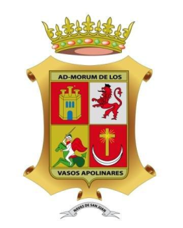
EXCMO. AYUNTAMIENTO DE NAVAS DE SAN JUAN
ABIERTO EL PLAZO DE SOLICITUD DE BECAS PARA LA ADQUISICIÓN DE LIBROS DE TEXTO/MATERIAL ESCOLAR PARA ALUMNOS/AS DE EDUCACIÓN INFANTIL CURSO 2020/2021
PLAZO: DESDE EL 10 HASTA EL 21 DE SEPTIEMBRE DE 2020
RECOGIDA Y ENTREGA DE SOLICITUDES:
AYUNTAMIENTO ( En horario de oficina)
EL ALCALDE,
JOAQUÍN REQUENA REQUENA
En todo momento se seguirán las medidas sanitarias de distanciamiento y protección exigidas por las autoridades sanitarias.

